Міністерство освіти і науки, молоді та спорту України

Національний технічний університет України

«Київський політехнічний інститут»

Факультет інформатики та обчислювальної техніки

Кафедра обчислювальної техніки

**Лабораторна робота №5**

**Тема: «Розфарбовування графа, алгоритми розфарбування.»**

Виконав: Студент групи ІО-33

Заколенко Р.К.

Перевірив: Викладач

Новотарський М.А.

Київ 2014

1. **ЗАВДАННЯ ЛАБОРАТОРНОЇ РОБОТИ**

Номер варіанту лабораторної роботи 3 (3308 mod 6+1=3) :

Вивчити основні означення та теореми про розфарбування графів. Створити

програму розфарбування графів яка реалізує модифікований евристичний

алгоритм розфарбування.

1. **ТЕОРЕТИЧНІ ВІДОМОСТІ**

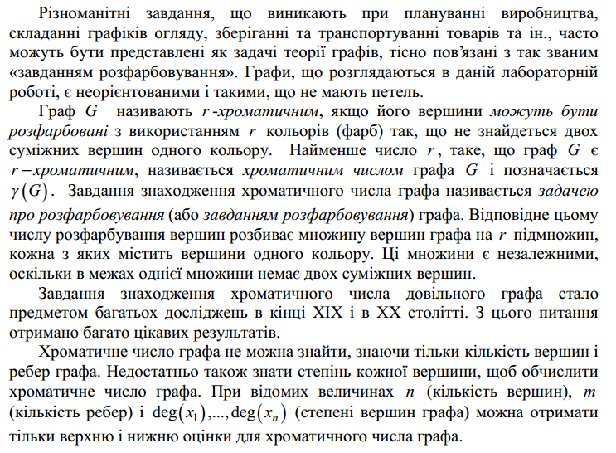

**Модифікований еврестичний алгоритм розфарбування графа:**

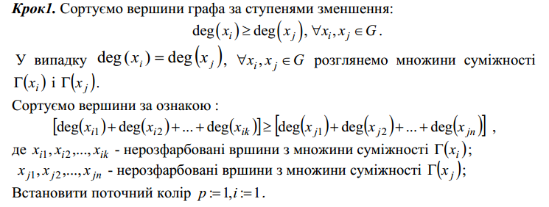

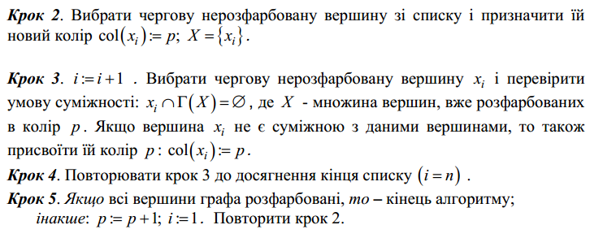

**3. РЕЗУЛЬТАТ ВИКОНАННЯ ПРОГРАМИ**

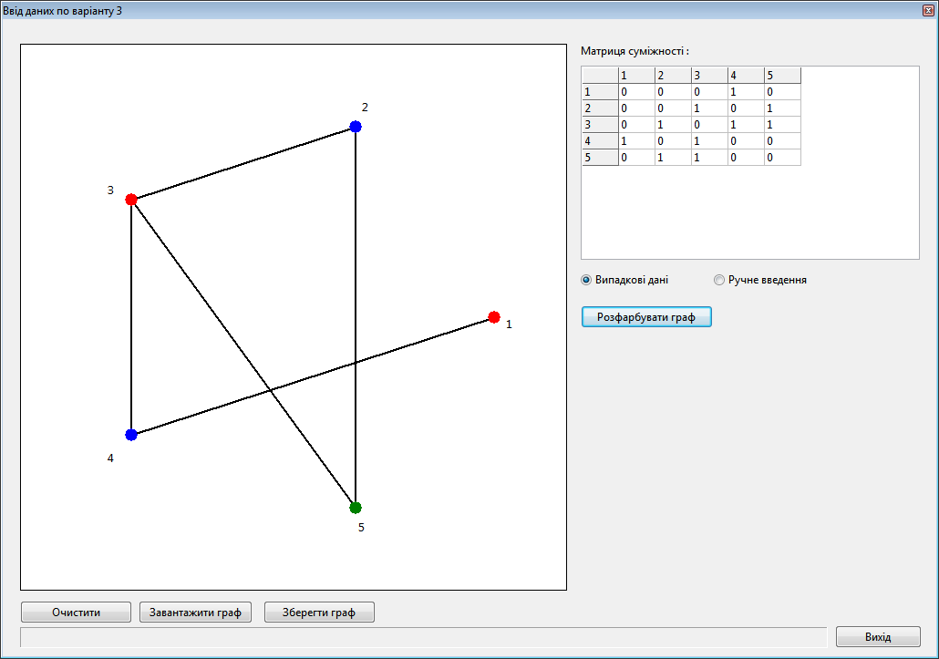

1. **КОД ПРОГРАМИ**

**Процедура, яка розфарбовує граф:**

procedure TInp1Form.PaintGraphClick(Sender: TObject);

Type

node=record

num:integer;

pow:integer;

dpow:integer;

color:integer;

end;

ArrayEdge=array[1..100] of node;

MatrixA=array[1..200] of byte;

Var

i,j,k,z:integer;

A:MatrixA;

Deg:ArrayEdge;

SortDeg:ArrayEdge;

x:node;

CurColor:integer;

procedure SetColor(i,z:integer);

var

j,m:integer;

k:integer;

b:boolean;

begin

for j:=1 to NumNodes do

begin

b:=true;

if IMatrixGrid.Cells[i,j]='0' then

begin

for m:=1 to NumNodes do

if((deg[m].color=z)and(IMatrixGrid.Cells[deg[m].num,j]='1')) then b:=false;

for k:=1 to NumNodes do

if ((deg[k].num=j) and (deg[k].color=0)and b) then deg[k].color:=z;

end;

end;

end;

begin

for i:=1 to NumNodes do

begin

deg[i].color:=0;

deg[i].num:=i;

deg[i].pow:=0;

for j:=1 to Numnodes do

begin

if IMatrixGrid.Cells[i,j]='1' then

deg[i].pow:=deg[i].pow+StrToInt(IMatrixGrid.Cells[i,j]);

end;

begin

deg[i].dpow:=0;

for k:=1 to NumNodes do

begin

if IMatrixGrid.Cells[deg[i].num,k]='1' then

for z:=1 to NumNodes do

if IMatrixGrid.Cells[k,z]='1' then

deg[i].dpow:=deg[i].dpow+StrToInt(IMatrixGrid.Cells[k,z]);

end;

deg[i].dpow:=deg[i].dpow-deg[i].pow;

end;

end;

for i:=1 to NumNodes do

for j:=i+1 to NumNodes do

if deg[i].pow<deg[j].pow then

begin

x:=deg[i];

deg[i]:=deg[j];

deg[j]:=x;

end

else if deg[i].pow=deg[j].pow then

if deg[i].dpow<deg[j].dpow then

begin

x:=deg[i];

deg[i]:=deg[j];

deg[j]:=x;

end;

CurColor:=1;

for i:=1 to NumNodes do

if deg[i].color=0 then

begin

deg[i].color:=CurColor;

SetColor(deg[i].num,CurColor);

inc(CurColor);

end;

GraphImage.Canvas.Pen.Width:=7;

For i:=1 to NumNodes do

begin

case deg[i].color of

1:GraphImage.Canvas.Pen.Color:=clRed;

2:GraphImage.Canvas.Pen.Color:=clBlue;

3:GraphImage.Canvas.Pen.Color:=clGreen;

4:GraphImage.Canvas.Pen.Color:=clBlack;

5:GraphImage.Canvas.Pen.Color:=clYellow;

6:GraphImage.Canvas.Pen.Color:=clGray;

7:GraphImage.Canvas.Pen.Color:=clSilver;

8:GraphImage.Canvas.Pen.Color:=clPurple;

9:GraphImage.Canvas.Pen.Color:=clNavy;

10:GraphImage.Canvas.Pen.Color:=clOlive;

end;

GraphImage.Canvas.MoveTo(CoordArr[deg[i].num].X,CoordArr[deg[i].num].Y);

GraphImage.Canvas.Ellipse(CoordArr[deg[i].num].X-4,CoordArr[deg[i].num].Y4,CoordArr[deg[i].num].X+4,CoordArr[deg[i].num].Y+4);

end

end;

1. **ВИСНОВОК**

В результаті виконання лабораторної роботи я ознайомився з алгоритмами розфарбування графів, а саме вивчив евристичний та модифікований евристичний алгоритми розфарбування графу.

Була створена програма, яка розфарбовує граф за допомогою модифікованого евристичного алгоритму.